附件2：广东省物流供应链类职业技能等级证书报考指南！
一、证书介绍
1、什么是职业技能等级证书？
职业技能等级证书是指由经人力资源社会保障部门备案的用人单位和社会培训评价组织（以下统称评价机构）在备案职业（工种）范围内对劳动者实施职业技能考核评价所颁发的证书。
2、推荐职业
（1）职业名称：供应链管理师
职业编码：4-02-06-05
职业等级：三级/高级工、二级/技师、一级/高级技师
（2）职业名称：物流服务师
职业编码：4-02-06-03
职业等级：三级/高级工、二级/技师、一级/高级技师
（3）职业名称：冷藏工
职业编码：4-02-06-04
职业等级：四级/中级工、三级/高级工、二级/技师、一级/高级技师
3、评价机构介绍
广州络捷斯特信息科技有限公司（以下简称“广州络捷斯特”）成立于2015年，是一家专注于物流、供应链、大数据等领域的技能人才培养与技术服务企业。公司致力于通过先进的技术手段和专业的服务，推动职业技能提升和人才队伍建设。
2024年7月，经广东省人社厅职业技能服务指导中心评估并备案（备案号：S000044006092），广州络捷斯特正式成为广东省社会培训评价组织，具备面向社会开展职业技能等级认定工作的资质。
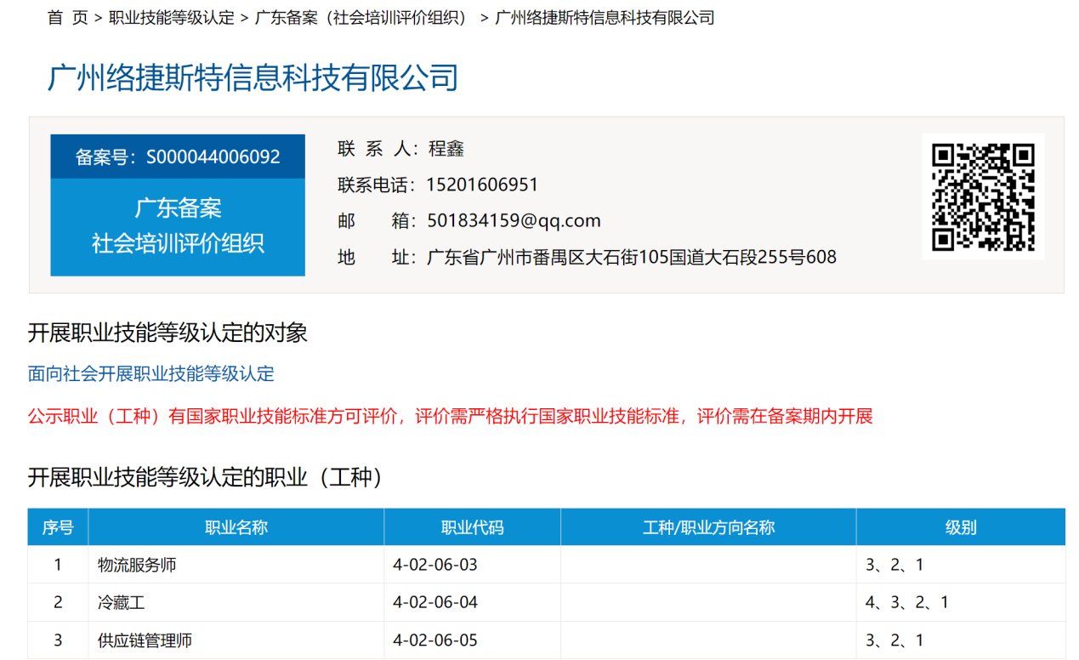

4、证书样式
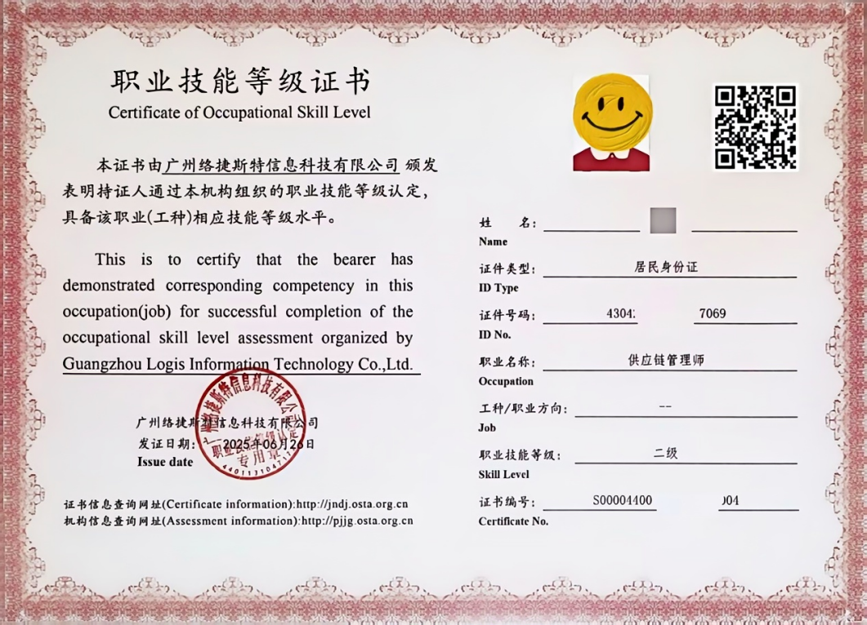

5、证书查询方式
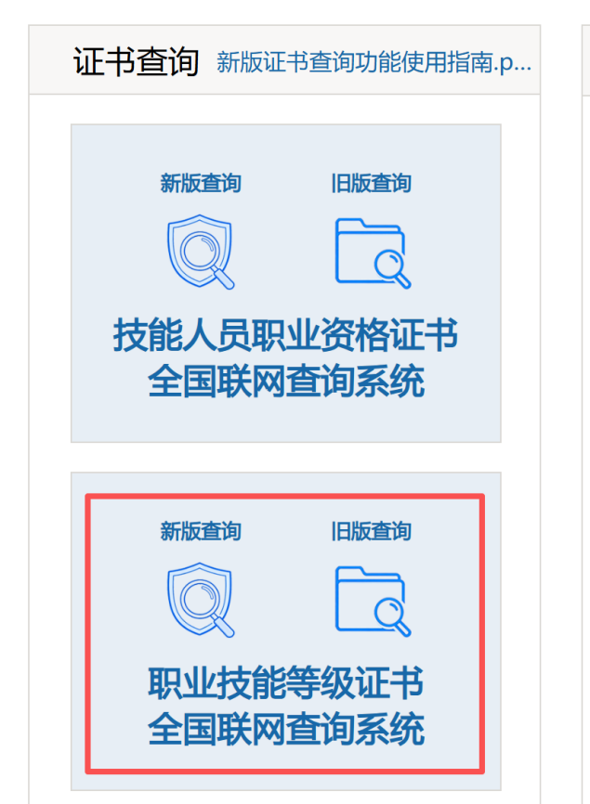
通过证书编码在人社部官方网站查询。
途径1.登录人社部技能人才评价工作网（技能人才评价证书全国联网查询）www.osta.org.cn ，点击“证书联网查询”→选择“新版查询”或“旧版查询”；
途径2：登录“人力资源和社会保障部”微信公众号，依次点击“证书查询”→“查询服务”→“技能人才评价证书全国联网查询”。
二、职业技能等级认定报考说明
- 职业技能等级认定考试科目
级别 | 考试科目 | 备注
四级/中级工 | 理论、实操 | 两个科目考试满分为100分，均达到  60 分以上，判定为合格。
三级/高级工 | 理论、实操 | 两个科目考试满分为100分，均达到  60 分以上，判定为合格。
二级/技师 | 理论、实操、综合评审 | 三个科目考试满分为100分，均达到  60 分以上，判定为合格。
一级/高级技师 | 理论、实操、综合评审 | 三个科目考试满分为100分，均达到  60 分以上，判定为合格。

2、考试方式和考试时长
级别 | 考试方式 | 考试时长
四级/中级工 | 理论、实操均为线下机考 | 理论90分钟，实操90分钟
三级/高级工 | 理论、实操均为线下机考 | 理论90分钟，实操90分钟
二级/技师 | 理论、实操均为线下机考，  综合评审为线下答辩 | 理论90分钟，实操90分钟，  综合评审约15分钟
一级/高级技师 | 理论、实操均为线下机考，  综合评审为线下答辩 | 理论90分钟，实操90分钟，  综合评审约15分钟
考试题型说明：
四级/中级工、三级/高级工，理论考试题型：单选题、判断题、多选题；实操考试题型：系统操作题、计算题。
二级/技师、一级/高级技师，理论考试题型：单选题、判断题、多选题、简答题；实操考试题型：系统操作题、案例综合题、论述题、计算题。
3、申报条件
级别 | 报考条件（符合其中之一）
四级/中级工 | （一）累计从事本职业或相关职业工作满5年。  （二）取得本职业或相关职业五级/初级工职业资格(职业技能等级)证书后，累计从事本职业或相关职业工作满3年。  （三）取得本专业或相关专业的技工院校或中等及以上职业院校、专科及以上普通高等学校毕业证书(含在读应届毕业生)。
三级/高级工 | （一）累计从事本职业或相关职业工作满 10年。  （二）取得本职业或相关职业四级/中级工职业资格（职业技能等级）证书后，累计从事本职业或相关职业工作满4年。  （三）取得符合专业对应关系的初级职称（专业技术人员职业资格）后，累计从事本职业或相关职业工作满1年。  （四）取得本专业或相关专业的技工院校高级工班及以上毕业证书（含在读应届毕业生）。  （五）取得本职业或相关职业四级/中级工职业资格（职业技能等级）证书，并取得高等职业学校、专科及以上普通高等学校本专业或相关专业毕业证书（含在读应届毕业生）。  （六）取得经评估论证的高等职业学校、专科及以上普通高等学校本专业或相关专业的毕业证书（含在读应届毕业生）。
二级/技师 | （一）取得本职业或相关职业三级/高级工职业资格（职业技能等级）证书后，累计从事本职业或相关职业工作满 5 年。  （二）取得符合专业对应关系的初级职称（专业技术人员职业资格）后，累计从事本职业或相关职业工作满 5 年，并在取得本职业或相关职业三级/高级工职业资格（职业技能等级）证书后，从事本职业或相关职业工作满 1 年。  （三）取得符合专业对应关系的中级职称（专业技术人员职业资格）后，累计从事本职业或相关职业工作满 1 年。  （四）取得本职业或相关职业三级/高级工职业资格（职业技能等级）证书的高级技工学校、技师学院毕业生，累计从事本职业或相关职业工作满 2 年。  （五）取得本职业或相关职业三级/高级工职业资格（职业技能等级）证书满2年的技师学院预备技师班、技师班学生。
一级/高级技师 | （一）取得本职业或相关职业二级/技师职业资格（职业技能等级）证书后，累计从事本职业或相关职业工作满 5年。  （二）取得符合专业对应关系的中级职称后，累计从事本职业或相关职业工作满 5年，并在取得本职业或相关职业二级/技师职业资格（职业技能等级）证书后，从事本职业或相关职业工作满1年。  （三）取得符合专业对应关系的高级职称（专业技术人员职业资格）后，累计从事本职业或相关职业工作满1年。
注：上述报考条件里的“相关职业”和“相关专业”的解释说明如下：
职业工种 | 相关专业 | 相关职业
供应链管理师 | 市场营销、电子商务、工商企业管理、国际贸易、网络营销、连锁经营与管理、财务管理、现代物流、航空物流、经济贸易类、管理科学与工程类、工业工程等 | 采购员,销售员,仓储员,装卸搬运和运输代理服务人员,邮政和快递服务人员,轨道、道路、航空、水上货物运输人员等
物流服务师 | 物流管理、物流工程、物流工程技术、工程物流管理、采购与供应管理、物流金融管理、物流信息技术、冷链物流技术与管理、供应链管理；电子商务、跨境电子商务、市场营销、连锁经营管理、快递运营管理、铁道物流管理、道路运输与路政管理、交通运营管理、水路运输与海事管理、报关与国际货运、集装箱运输管理、港口与航运管理、港口物流管理、航空物流、商务数据分析与应用等 | 仓储人员、采购人员、销售人员、道路运输服务人员、水上运输服务人员、航空运输服务人员、轨道交通运输服务人员、装卸搬运和运输代理服务人员、邮政和快递服务人员等
冷藏工 | 制冷与空调技术、物流管理、现代物流、物流服务与管理、物流工程、物流工程技术、冷链物流技术与管理、工程物流、采购与供应、物流金融、物流信息技术、供应链管理等；食品科学与工程、食品检测技术、食品包装技术、粮食工程技术、药品质量与安全、能源与动力工程、铁道运输管理、市场营销、邮政工程、大数据技术与应用、电器自动化、财务管理等 | 仓储人员、道路运输服务人员、装卸搬运和运输代理服务人员、邮政和快递服务人员、化工产品生产通用工艺人员、采购人员、销售人员等

4、申报材料
1.白底电子证件照片：按照“姓名_身份证号”的方式命名
2.广东职业技能等级认定考试报名表（签字+手印）
3.身份证正反面（照片或扫描件）
4.个人承诺书（签字+手印）
5.毕业证书（照片或扫描件）
6.教育部学历证书电子注册备案表https://www.chsi.com.cn/xlcx/index.jsp
7.社会保险参保证明（个人）
8.工作年限承诺书（签字+手印）
9.职称证明或前一级别证书（照片/扫描件）
10.论文
一级报考提供材料：提供第1—10项
二级报考提供材料：提供第1—10项
三级报考提供材料： | 以学历毕业证专业报考：提供第1—6项
三级报考提供材料： | 以10年工作年限报考：提供第1—8项
三级报考提供材料： | 以职称或前一级别证书报考：提供第1—9项
四级报考提供材料： | 以学历毕业证专业报考：提供第1—6项
四级报考提供材料： | 以5年工作年限报考：提供第1—8项
四级报考提供材料： | 以职称或前一级别证书报考：提供第1—9项
注：
1、申报材料需按上述所示分开命名整理；
2、具体所需提交申报材料由所符合的申报条件决定，如有疑问请咨询报名联系人；
3、申报表、承诺书和论文模板请咨询报名联系人获取。
5、注意事项
（1）自查一年内是否有考取其他工种职业技能等级证书或职业资格证书，如有，请及时告知报名联系人，否则可能会影响证书数据上国网。
（2）若当期认定相应职业（工种）的理论知识或操作技能、综合评审任一科目合格，成绩保留1年，考生可在1年内报名参加不通过科目补考，且只能参加1次补考。
（3）证书管理：认定考核合格并经相关部门审核后，按照国家人力资源社会保障部统一的编码规则和“职业技能等级证书”规范样式要求，广州络捷斯特信息科技有限公司将在人社部国网（http://jndj.osta.org.cn/）可查后颁发证书职业技能等级证书，发放时间一般在考试结束后约3-6个月左右可领取。
6、报名通道
在广州络捷斯特信息科技有限公司技能人才培养评价一体化平台http://logis.gdskills.com/首页中的“职业技能评价计划”报名。

